Муниципальное бюджетное дошкольное
образовательное учреждение Детский сад № 23
городского округа – город Камышин

МЕТОДИЧЕСКИЕ РЕКОМЕНДАЦИИ
К РАЗВИВАЮЩЕМУ ПОСОБИЮ
«МНОГОФУНКЦИОНАЛЬНАЯ ШИРМА
«АВТОСЕРВИС»
ДЛЯ ДЕТЕЙ СТАРШЕГО ДОШКОЛЬНОГО ВОЗРАСТА

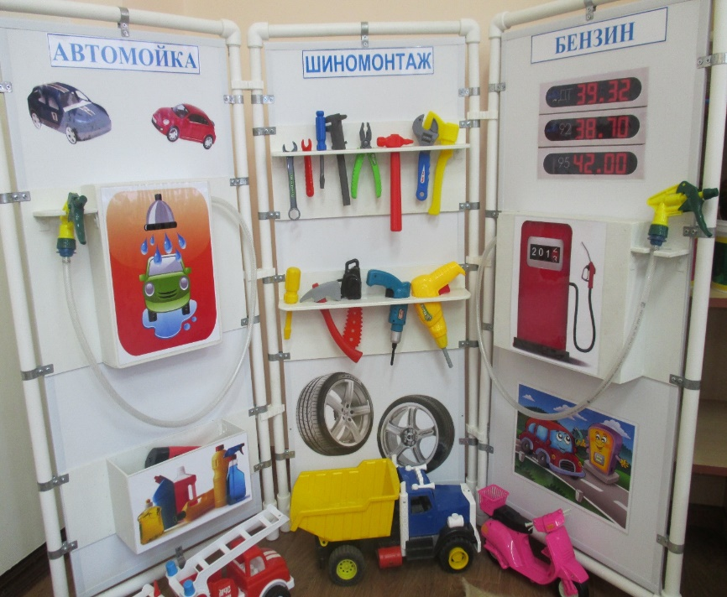

2019г.
НАЗНАЧЕНИЕ

Пособие предназначено для игр детям старшего дошкольного возраста.

ОПИСАНИЕ

В соответствии с ФГОС развивающая предметно – пространственная среда должна быть содержательно – насыщенной, трансформируемой, полифункциональной, вариативной, доступной и безопасной.

С учетом того, что большую часть дневного времени ребенок проводит в группе, окружающее пространство и интерьер в ней становятся частью игрового и образовательного процесса. Чем больше возможностей у детей для реализации собственных фантазий, тем проще педагогу направить процесс обучения в нужное русло. Ребенок относится к предметам и к пространству как к ресурсу, видя в них возможности для реализации своего замысла. Обстановка группы, окружающие предметы способствуют любознательности, творчеству, смелым пробам и открытиям.

Одной из деталей интерьера, которые могут помочь в творческом развитии и организации жизни группы, является многофункциональная ширма для сюжетно – ролевых игр. Ширма изготовлена из полипропиленовых труб и пластиковых панелей. Трубы соединены между собой с помощью пластиковых уголков, а панели прикреплены к трубам фитингами.

Ширма состоит из 3 частей. Каждая часть имеет свой смысловой элемент:

1. Автомойка

2. Шиномонтаж

3. Автозаправка
Автомобили вошли в нашу жизнь довольно давно и прочно в ней основались. Поэтому сейчас мы просто не представляем этот мир без машин. Ведь они помогают нам добраться до работы, школы, магазина, благодаря им мы можем отправиться за город и передохнуть от пыли и зноя. Вот только чтобы мы чувствовали себя комфортно и уютно, автомобилям приходится испытывать на себе все прелести нашей погоды – дождь, ветер, слякоть, грязь. От всего этого внешний вид машины ухудшается и даже портится. Поэтому автомобилям тоже необходимо принимать водные процедуры и специально для этого человечество придумало мойки машин, которые позволят облегчить их труд и сделать машины ослепительно чистыми. Мальчикам придется освоить все секреты управления специальными моющими агрегатами, установленными на автомойке.
С наступлением зимы или лета водители меняют колёса на автомобилях. А ещё у автомобилей изнашиваются и часто прокалываются шины. Куда в таком случае обращаются водители? Подобную услугу могут оказать слесари в шиномонтаже. Так происходит знакомство детей с новой рабочей специальностью – шиномонтажник. На ширме в распоряжении детей имеется набор инструментов, который они могут использовать при монтаже колёс. Играя, дети узнают название инструментов и их назначение. Расширяется словарный запас детей.
Чтобы машины вышли в рейс и своевременно доставили грузы, их не только ремонтируют, чистят, смазывают, но и заправляют топливом. А происходит это на автозаправочной станции. Шофер, подъехав в автозаправке, говорит оператору АЗС, какое количество бензина ему необходимо для бака.
В процессе игр дети получают представления о труде транспортников (шофер,
оператор АЗС, диспетчер, кассир, шиномонтажник, автослесарь и др.), об обще
ственной их значимости. Дети узнают о том, что шоферы перевозят большое количество пассажиров, доставляют различные грузы в города и села нашей большой страны. У детей воспитывается уважение к людям данных профессий и интерес к их труду, появляется желание работать также добросовестно, ответственно, как и взрослые, заботиться о сохранности техники.

АКТУАЛЬНОСТЬ ИСПОЛЬЗОВАНИЯ ПОСОБИЯ

Основным видом деятельности дошкольников является игра. С помощью игры закладываются и наиболее эффективно формируются основные направления развития ребёнка: развитие творческого воображения, образного мышления, самосознания, произвольности поведения и др.
Д. Б. Эльконин считал, что в игре отражается стремление детей участвовать в жизни взрослых, быть рядом с ними, действовать, как они. Играя, они проявляют волю, управляют действиями взрослых.
Среди всех игр особое, ведущее место занимает сюжетно – ролевая игра. Это такая игра, в которой дети берут на себя роли взрослых людей, и в специально создаваемых ими игровых воображаемых условиях воспроизводят деятельность взрослых и отношения между ними.
Сюжетная игра – самая привлекательная для детей дошкольного возраста деятельность. Её привлекательность объясняется тем, что в игре ребёнок испытывает внутреннее субъективное ощущение свободы, подвластности ему вещей, действий, отношений – всего того, что в практической продуктивной деятельности оказывает сопротивление, даётся с трудом. Это состояние внутренней свободы связано со спецификой сюжетной игры – действием в воображаемой, условной ситуации. Центральным моментом ролевой игры является роль, которую берёт на себя ребёнок. Играя в сюжетно – ролевую игру, вживаясь в какой – то образ, ребенок воспроизводит свои впечатления, переосмысливает и раскрывает их. Понимая, что игровая ситуация воображаема, дети тем не менее испытывают вполне реальные чувства и переживания и тем самым обогащают свой внутренний мир. Сюжетно – ролевая игра не требует от ребёнка реального, ощутимого продукта, в ней всё условно, всё «как будто», «понарошку». Ребёнок может забивать игрушечным молотком воображаемые гвозди; может быть «врачом» и «лечить» больных кукол и зверюшек. Все эти «возможности» сюжетной игры расширяют практический мир дошкольника и обеспечивают ему внутренний эмоциональный комфорт.
Большинство игр отражает труд взрослых: дети подражают домашним делам мамы, работе воспитателя, врача, шофёра и т д., следовательно, в играх воспитывается уважение ко всякому труду, полезному для общества, утверждается стремление самим принимать в нём участие.
Игровая деятельность влияет на формирование произвольности поведения и всех психических процессов. Выполняя игровую роль, ребёнок подчиняет этой задаче все свои сиюминутные, импульсивные действия. В условиях игры дети лучше сосредотачиваются и больше запоминают, чем по прямому заданию взрослого.
Игра оказывает сильное влияние на умственное развитие дошкольника. Дей-
ствуя с предметами – заместителями, ребёнок начинает действовать в условном пространстве. Таким образом, игра способствует тому, что ребёнок переходит к мышлению в плане образов и представлений.
Сюжетно – ролевая игра имеет особое значение для развития воображения. Игровые действия происходят в воображаемой ситуации; реальные предметы используются в качестве других, воображаемых. Такая практика действия в воображаемом пространстве способствует тому, что дети приобретают способность к творческому воображению.
Общение дошкольника со сверстниками разворачивается главным образом в процессе совместной игры. Играя вместе, дети начинают учитывать желания и действия другого, отстаивать свою точку зрения, строить и реализовывать совместные планы. Поэтому игра оказывает огромное влияние на развитие общения детей в этот период.
Воспитательное значение игры, её всестороннее влияние на развитие ребёнка трудно переоценить. Игра может сделать ленивого – трудолюбивым, незнайку - знающим, неумелого – умельцем. Она помогает сплотить коллектив, включить в активную деятельность замкнутых и застенчивых детей. В играх воспитывается сознательная дисциплина, дети приучаются к соблюдению правил, справедливости, умению контролировать свои поступки, а также правильно и объективно оценивать поступки других.
Таким образом, можно сделать вывод, что через сюжетно – ролевую игру ребёнок овладевает духовными ценностями, усваивает предшествующий социальный опыт. В ней ребёнок получает навыки коллективного мышления.
Сюжетно – ролевая игра является той формой организации жизнедеятельности дошкольника, в условиях которой педагог формирует личность ребёнка, её духовную и общественную направленность.
А также хочется отметить, что сюжетно – ролевая игра, как всякая творческая деятельность, эмоционально насыщена и доставляет каждому ребенку радость и удовольствие уже самим своим процессом.

Цель: развивать у детей интерес к сюжетно – ролевым играм.

ЗАДАЧИ

Обучающие:

- расширять представления детей об окружающем мире, о профессиях взрослых;

- способствовать обогащению самостоятельного игрового опыта детей;

- учить детей устанавливать ролевые отношения, вести ролевой диалог, создавать ролевую обстановку, используя для этого реальные предметы и их заместители;

- учить детей действовать в реальной и воображаемой игровой ситуации.

Развивающие:

- развивать познавательные интересы и способности;

- способствовать интеллектуальному развитию детей на основе практических действий;
- расширять словарный запас;
- развивать логику, мышление, креативность;
- развивать у детей память, сообразительность;
- развивать предпринимательские навыки;
- развивать мелкую моторику.

Воспитывающие:
- воспитывать между детьми дружеские взаимоотношения.

РЕКОМЕНДАЦИИ ПО ПРОВЕДЕНИЮ СЮЖЕТНО – РОЛЕВЫХ ИГР

1. Помните, что ведущий вид деятельности дошкольного возраста – это игра.
2. Изучайте теоретические и практические знания по формированию и проведению сюжетно – ролевой игры у детей дошкольного возраста.
3. Подбирайте и изготавливайте атрибуты для игр с мужскими и женскими ролями.
4. Обогащайте впечатления детей путем целенаправленной работы на занятиях, экскурсиях, целевых прогулках, чтении художественной литературы, просмотрах диафильмов, телепередач, создания предметно – развивающей среды.
5. Создавайте в группе условия для развития активной, разнообразной, творческой сюжетно – ролевой игры.
6. Придерживайтесь позиции воспитателя в современной игре «играющий партнёр» и «умеющий интересно играть».
7. В случае необходимости помогайте ребёнку подключиться к игре сверстников, найдя для себя подходящую по смыслу роль.
8. В ходе игры не придерживайтесь жёсткого плана, а импровизируйте, принимая предложения партнёра – ребёнка относительно дальнейших событий.
9. Приобщайте родителей к ознакомлению детей с профессиями, а затем способствуйте организации сюжетно – ролевой игры по данной тематике.
10. Развивайте у детей умение распределять роли и действовать согласно им.
11. Учите детей соотносить свою игровую роль с множеством других ролей для развёртывания интересного сюжета.
12. Следите за выполнением правил детьми.
13. В игре поощряйте у детей проявление инициативы, доброжелательности по отношению друг к другу.
14. А ещё помните, что воспитатель на всем протяжении становления сюжетно – ролевой игры выступает в роли руководителя игры.

СЮЖЕТНО – РОЛЕВЫЕ ИГРЫ
С ИСПОЛЬЗОВАНИЕМ РАЗВИВАЮЩЕГО ПОСОБИЯ

«АВТОСЕРВИС»

Цель: Продолжать обогащать содержание сюжетных игр на основе знакомства дошкольников с явлениями социальной действительности и отношениями людей в ходе совместной деятельности; формировать у детей умение играть в сюжетно – ролевую игру «Автосервис».

Задачи
Обучающие:
- обогащать и расширять знания детей о труде взрослых, а именно: работников автосервиса, о их слаженности и аккуратности в работе;
- знакомить с названиями инструментов, необходимых для работы в автосервисе;
- закреплять представления об основных частях автомобиля;
- расширять представления о правилах речевого этикета, развивать умение соблюдать этику общения в условиях коллективного взаимодействия;
- формировать и активизировать у детей проявление эстетического отношения к окружающему миру в разнообразных ситуациях, к разным объектам быта, социальным явлениям;
- продолжать учить согласовывать тему до начала игры, распределять роли, подготавливать необходимые условия для игры;
- продолжать развивать самостоятельность детей в действиях;
- создавать условия для развития умения сотрудничать со сверстниками.

Развивающие:
- развивать умение делового и игрового общения со сверстниками, желание участвовать в совместной коллективной деятельности;
- развивать диалогическую речь, умение развивать диалог в различных игровых ситуациях;
- развивать словарь детей за счет расширения представлений о явлениях социальной жизни, взаимоотношениях и характерах людей (автосервис, автослесарь, гаечный ключ, двигатель, мотор, шиномонтаж, автомойка и т.д.);
- развивать эстетическое восприятие и творческие способности детей;
- развивать умение согласовывать свой замысел с замыслом партнера;
- продолжать развивать двигательную активность;
- развивать у детей физические качества: общую выносливость, быстроту, силу, координацию, гибкость, ориентировку в пространстве;
- развивать мелкую моторику рук.

Воспитывающие:
- воспитывать у детей дружеские взаимоотношения.

Предварительная работа
1. Рассматривание тематических альбомов «Автосервис», «Автозаправка», «Автомойка», «Шиномонтаж» (механик – диагност, автослесарь, кассир, автозаправщик, автомойщик, шиномонтажник и т.д.).
2. Беседа с детьми: «Для чего нужен автосервис», «Что такое гараж», «Какие профессии вы знаете?».
3. Игра – имитация «Где мы были, мы не скажем, а что делали – покажем» (на тему автомастерской).
4. Изготовление атрибутов к игре.
5. Конструктивные игры «Построй автомобиль», «Угадай, какой автомобиль я построил» и др.
6. Режиссерские игры с машинками и игрушками «Автомастерская» (отработка диалогового взаимодействия).
7. Игровые задания в уголке ИЗО «Почини (дорисуй) сломанный автомобиль», «Придумай необычную раскраску автомобиля».
8. Игра на внимание «Какой части автомобиля не хватает в рисунке?».
9. Чтение художественной литературы: В. Маяковский «Кем быть?», М. Ильин, Е. Сегал «Машины на нашей улице», Н. Носов «Автомобиль», Л. Некрасова «Замечательный шофер» и др.
10. Школа вежливых наук «На заправочной станции», «В придорожном кафе»,
«Автомобильный слесарь и водитель», «Шофёр и мастер – шиномонтажник», «Шофёр и автозаправщик» и др.

Материалы и оборудование:
- макеты приборов диагностики неисправности автомобилей;
- бутафорские деньги;
- «водительские удостоверения»;
- наборы слесарных инструментов;
- губки и флаконы для мойки автомобилей;
- макет автозаправочной установки с гибким шлангом;
- игрушки – автомобили или другие виды транспорта;
- фартуки и нарукавники, кепки;
- атрибуты для автокафе (кассовый аппарат, меню, кофеварка, плита, кукольная посуда, бутафорские продукты и т.п.);
- тематические альбомы по теме «Транспорт», журналы об автомобилях;
- схемы с образцами постройки автомобилей из стульев, крупного строителя и др., макеты автомобилей.

Роли в игре:
- администратор – 1 ребёнок;
- клиент – 5 детей;
- шиномонтажник – 1 ребёнок;
- автомойщик – 2 ребёнка;
- заправщик на бензоколонке – 1 ребёнок;
- кассир – 1 ребёнок;
- официант – 1 ребёнок;
- повар – 1 ребёнок;
- посетители автокафе – 4 ребёнка;
- уборщица – 1 ребёнок.

Ролевые действия
Администратор
Подбирает на работу кадры, организует работу сотрудников, беседует с клиентами
Клиенты (водители и пассажиры)
Приезжают на автомобиле, делают заказ, расплачиваются за работу, благодарят
Механик – диагност
Принимает заказы, проводит техосмотр, сообщает о результатах автослесарю
Автослесарь
На основе диагностики ремонтирует автомобили
Шиномонтажник
Меняет шины на автомобилях
Автомойщик
Моет машины
Автозаправщик на бензоколонке
Заправляет машины бензином
Кассир
Принимает заказ и плату за товар (или услугу), даёт сдачу, чек
Официант
Принимает заказ, передаёт повару, принимает готовые блюда и разносит их посетителям
Повар
Принимает заказ от официантов, готовит заказанные блюда, отдаёт официантам
Посетители автокафе
Делают заказ, оплачивают услугу, употребляют заказанную пищу, благодарят официантов

Ход игры:
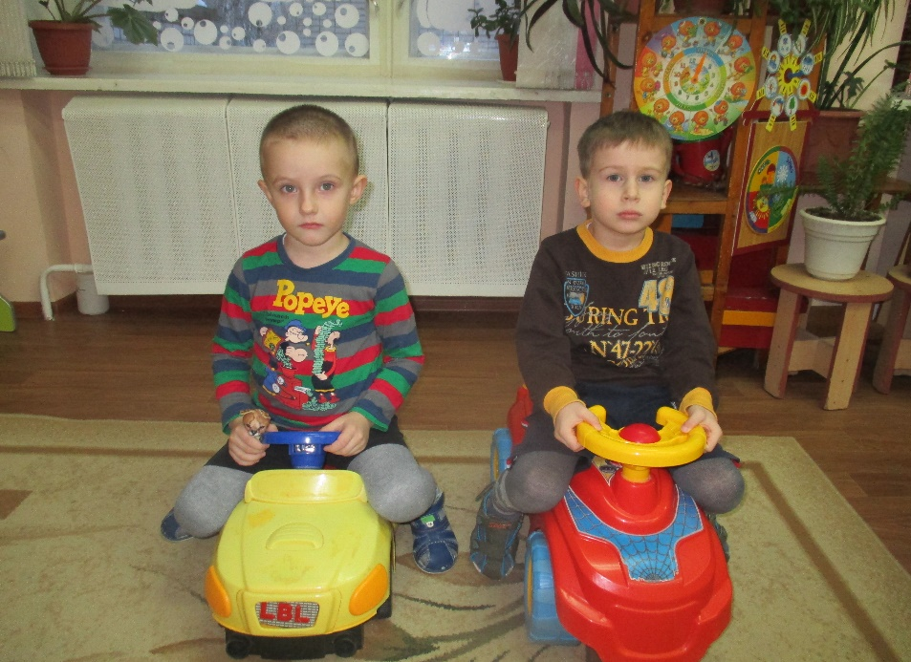
Водитель: (обращаясь к пассажирам) Уважаемые пассажиры! У меня сломалась машина и я не знаю, что с ней. Нам нужно съездить в автомастерскую.

(Подъезжает к автомастерской, сигналит)
К нему подходит администратор.
Администратор: Здравствуйте, что случилось?
Водитель: Мой автомобиль сломался, и я не знаю, что с ним случилось. У меня в салоне пассажиры, я отвечаю за их безопасность и поэтому важно, чтобы автомобиль был технически исправен.
Администратор: Мы обязательно его вам починим. Вы и ваши пассажиры пока можете пройти в автокафе поесть мороженого.
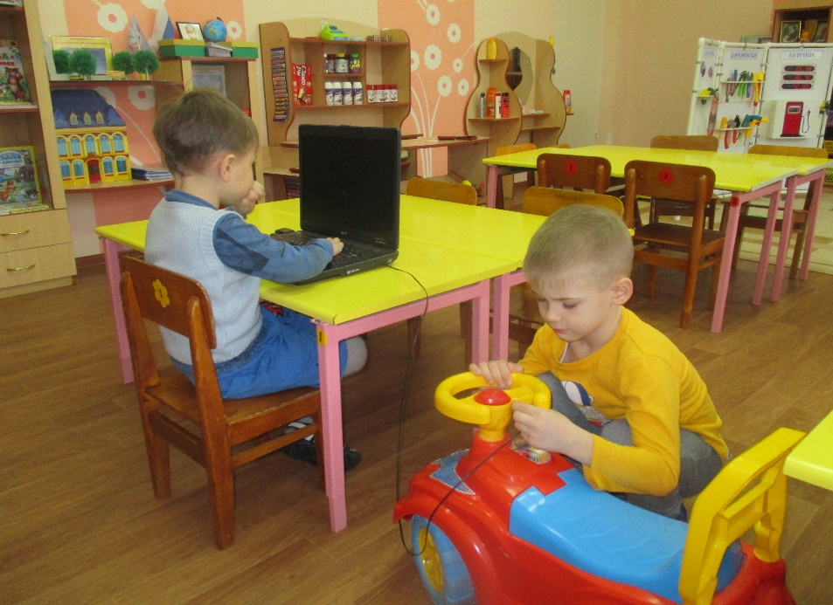
(Администратор даёт задание механику – диагносту провести диагностику автомобиля. Водитель отдает ключи механику – диагносту, пассажиры выходят и идут в кафе. Механик – диагност с помощью специальных приборов определяет неисправность машины, сообщает автослесарю и тот чинит её).
Водитель: Ну, что починили?
Автослесарь: Да, мы отремонтировали мотор, но вам ещё нужно заменить «летние» колеса на «зимние». А ещё вам нужно заправить машину бензином, у вас его мало.
(Водитель благодарит за работу, расплачивается деньгами, едет на шиномонтаж).
«ШИНОМОНТАЖ»

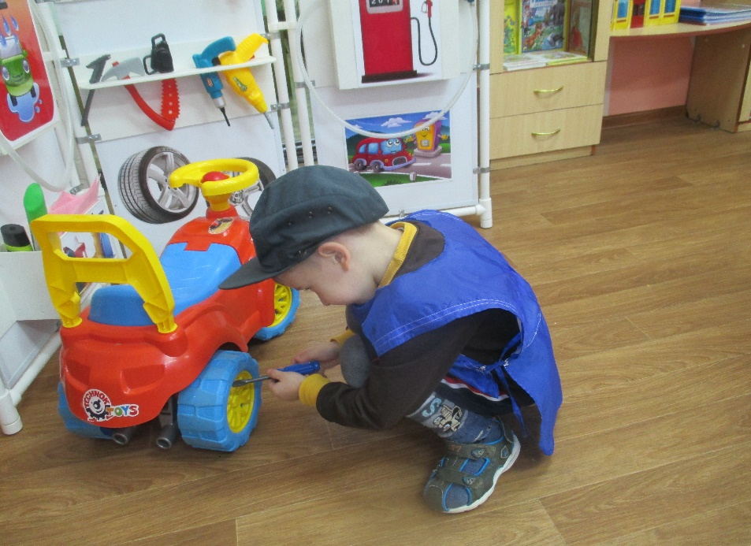
Шиномонтажник: Здравствуйте! Что случилось?
Водитель: Здравствуйте! Можно в вашей мастерской заменить «летние» колеса на машине на «зимние»?
Шиномонтажник: Да, можно. (Меняет колёса)
Водитель: Спасибо, где мне оплатить работу?
Шиномонтажник: В кассе. (Водитель может расплатиться «деньгами» или картой) Водитель: Хорошо, колёса я заменил, а теперь нужно съездить на автозаправку и залить бензин в бак.

«АВТОЗАПРАВКА»
Водитель (обращаясь к работнику заправочной станции): Добрый день! Мне нужно заправить автомобиль бензином.
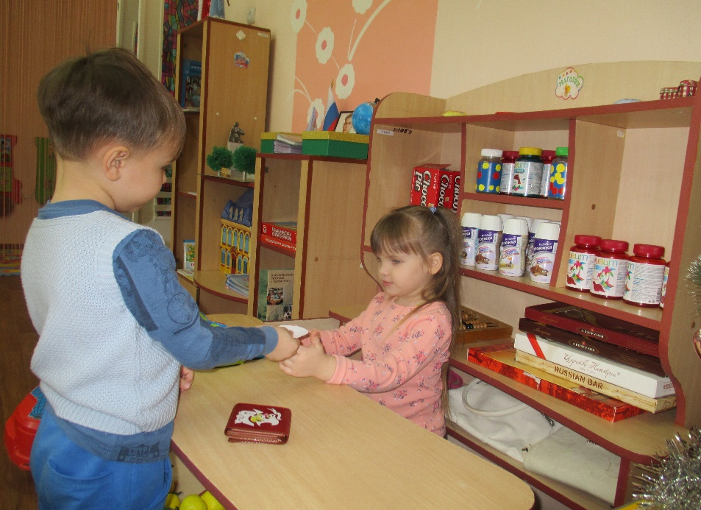
Заправщик: Здравствуйте, мы очень рады, что вы приехали именно к нам, у нас самый лучший бензин!
(Заправляет автомобиль)
Водитель: Спасибо! (Расплачивается) Скажите, а масло для машины у вас можно купить?
Заправщик: Да, конечно, вот, пожалуйста.

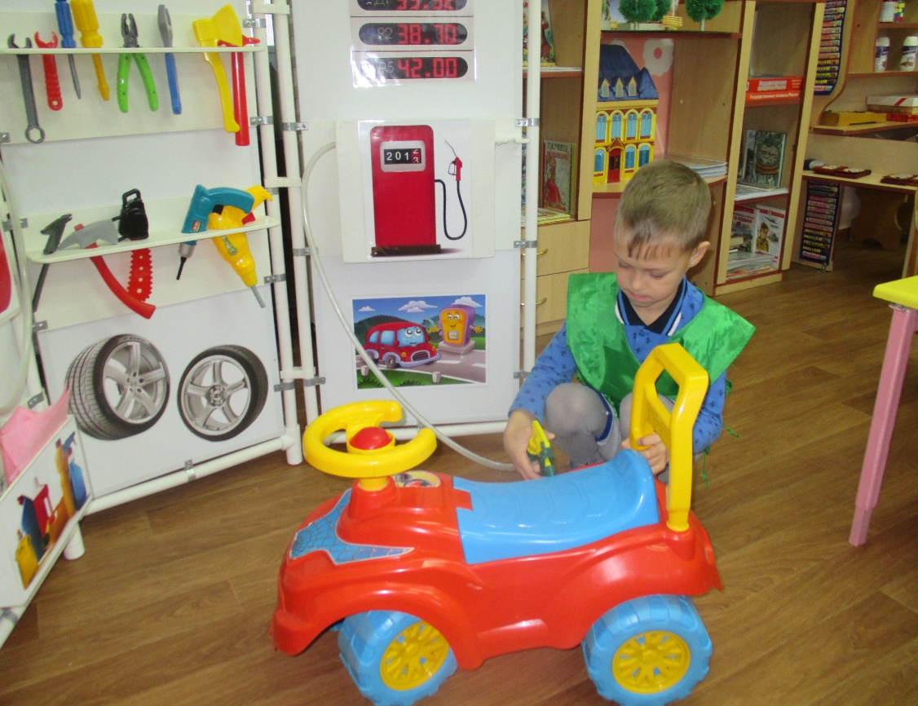
Водитель: Большое спасибо за обслуживание.
Заправщик: Приезжайте к нам ещё. А теперь я бы посоветовал вам вымыть машину, она у вас слишком грязная, даже номера не видно.
Водитель: Спасибо, я обязательно её помою (Направляется на мойку)

«АВТОМОЙКА»

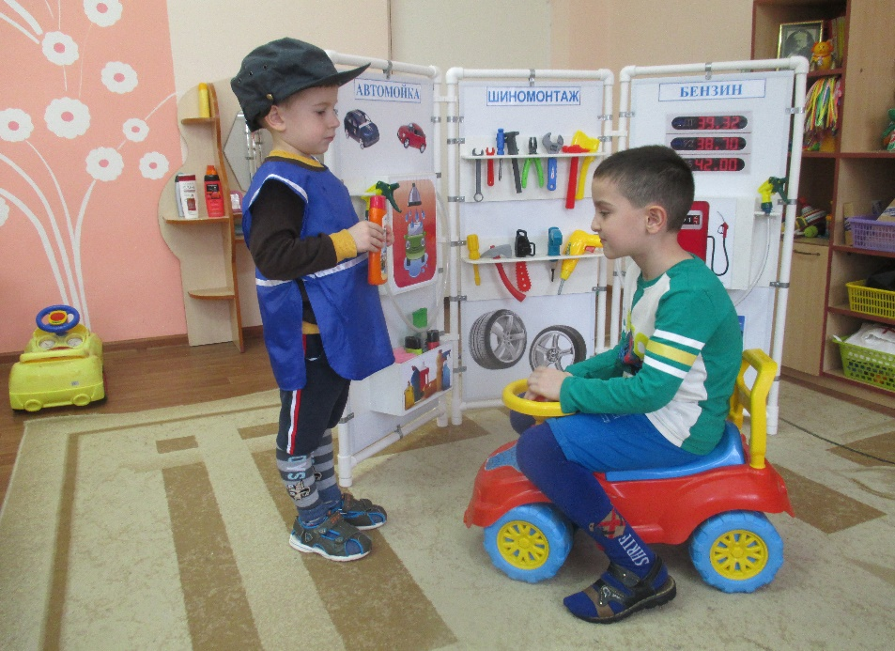
Автомойщик: Здравствуйте, я вижу, вы решили вымыть свой автомобиль?
Водитель: Да.
Автомойщик: У нас есть разные шампуни для машин, какой вы хотите? (С запахом банана, мяты, апельсина или яблока)
Водитель: Я люблю с запахом апельсина.

(Мойщик моет автомобиль).

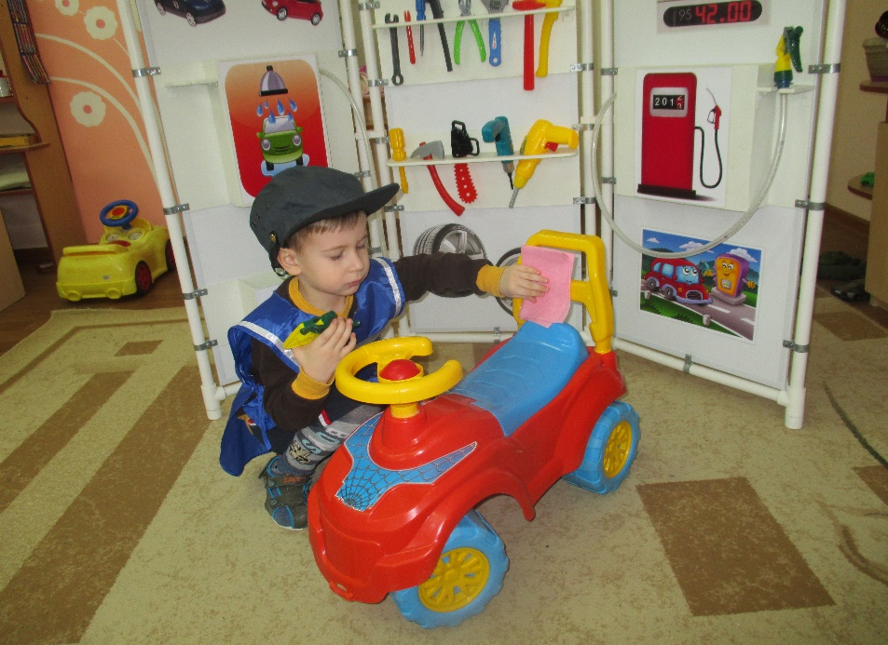
Автомойщик: А не желаете ли помыть коврики в салоне, почистить чехлы на сиденьях, произвести полировку кузова машины?
Водитель: Да, конечно.
Автомойщик: Мы сейчас всё сделаем, а вы пока сходите, выпейте кофе в нашем кафе.
Водитель: Спасибо, уже идём. (Водитель и пассажиры идут в кафе)

«КАФЕ»

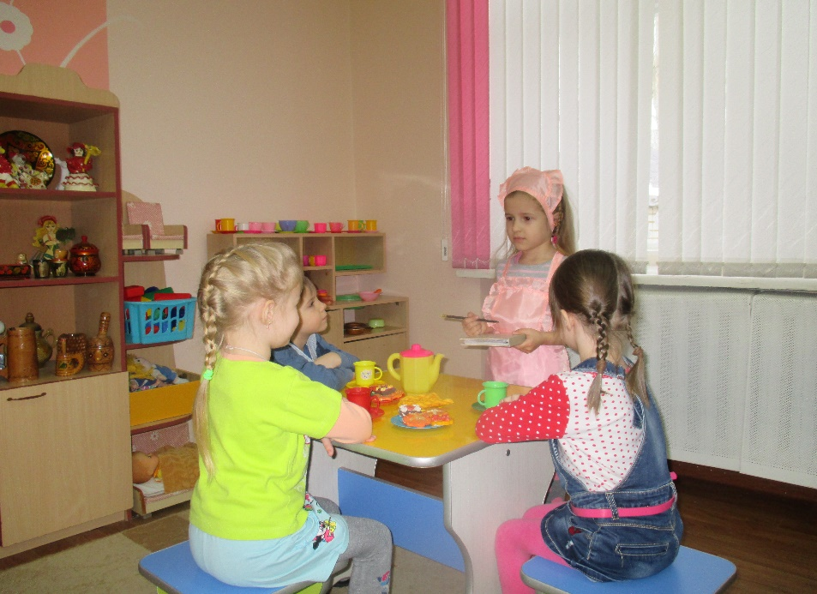
Водитель и пассажиры проходят в кафе, садятся за стол. Официант приносит им меню.
Официант: Добрый день, проходите. Мы очень рады видеть вас в нашем кафе. Что будете заказывать?
Пассажиры: Здравствуйте, мы хотим мороженого. (Рассматривают меню, делают заказ).
(Официант приносит заказ)
Официант: Приятного аппетита. В нашем кафе есть фирменный десерт «Фруктовый микс», рекомендую попробовать.
А куда вы едете, если не секрет?
Пассажиры: Мы едем в гости в другой город.
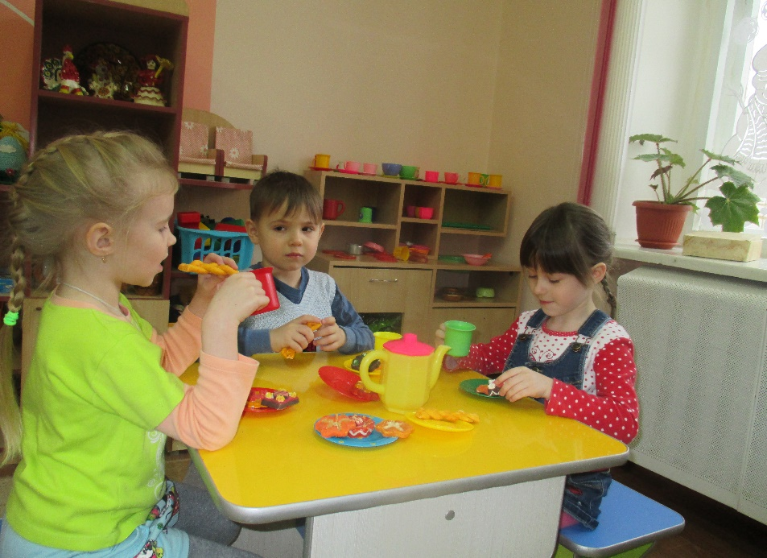
Официант: Это далеко, может быть, пообедаете у нас? Еще в нашем кафе пекут изумительные пирожные, мы можем вам упаковать их с собой для угощения ваших знакомых в другом городе.
Пассажиры: Да, наверное, нам стоит пообедать, и мы с удовольствием попробуем пирожные.
(Мойщик заканчивает мыть автомобиль и приводит его к кафе. Водитель благодарит его, расплачивается, приглашает пассажиров продолжить поездку).

Окончание игры
Администратор обращается к посетителям, просит оставить свое мнение о работе автосервиса в «Книге отзывов».
После того как клиенты оставили свои отзывы, администратор сообщает о закрытии автосервиса, напоминает детям, чтобы привели свои рабочие места в порядок.
Варианты игровых ситуаций:
- автомобилю необходимо поменять аккумулятор, фары и т.д.;
- семья едет на море, по дороге необходимо проверить исправность автомобиля, заправить его и помыть;
- водитель на своем автомобиле попал под град, приехал починить машину;
- водителю нужны автозапчасти;
- в автосервис приехал мотоциклист;
- автоинспектор на дороге (или на техосмотре) при осмотре дает указание: срочно заменить «лысые» колеса, т. к это может привести к аварии (едем на шиномонтаж);
- на дороге во время игры в «Путешествие» машина пробила колесо, наехав на гвоздь или камень. Срочно нужно поменять колесо (запасное колесо есть – меняем сами, но нужно его подкачать – едем в шиномонтаж; запасного колеса нет – едем в шиномонтаж; звоним по телефону и вызываем эвакуатор, чтобы добраться до шиномонтажной мастерской);
- осень, объявили заморозки. Нужно срочно поменять «летние» колеса на «зимние» (или наоборот – весна). Нужно поехать на шиномонтаж: (если колес в мастерской нет, их нужно заказать в автомагазине);
- каждый год в день рождения города на главной площади проходит парад автотехники, и каждый автомобиль должен быть идеально чист. Всем машинам необходимо срочно пройти технический осмотр и посетить автомойку.

Варианты сюжета
У автослесаря имеется набор карточек – схем «Неисправности автомобиля». В автомастерской работают 2 автослесаря. Сначала водитель отправляется на диагностику. Механик - диагност с помощью спецприборов обследует неисправности автомобиля и выдает водителю карточки с изображением выявленных неисправностей. Водитель с этими карточками обращается к слесарю за ремонтом, а именно: масло можно поменять в автосервисе, вымыть автомобиль — в автомойке.

Руководство игрой
(активизация игровых умений, создание проблемных ситуаций):

1. Включение в игру при необходимости в качестве: полицейского инспектора ГИБДД, пешехода, новичка – шофера, директора автозаправочной станции, магазина, станции техобслуживания, кладовщика базы и т.д.
2. Включение в игру в качестве равноправного партнера для коррекции ролевого поведения и взаимоотношений детей, демонстрации образца речевых норм.
3. Подсказки:
- я могу вас взять на работу шофером самосвала, но вам надо получить допуск для работы на этой машине, пройдите обучение в ГИБДД и получите права;
- у вас нет в машине аптечки, могут оштрафовать, срочно приобретите аптечку;
- в салоне автобуса пахнет бензином, нужно заехать на станцию техобслуживания и проверить исправность автобуса.
4. Создание проблемных ситуаций:
- лопнуло колесо, а запасного нет, как быть? (Ехать в шиномонтаж, обратиться за помощью к шоферу другой машины, поставить машину на автостоянку, вызвать эвакуатор);
- сломались «дворники» у машины, погода дождливая, как продолжить путь, что делать? (Вызвать работников дорожной службы, эвакуатор);
- сломался светофор, что делать? (Вызвать работников дорожной службы или полицейского инспектора дорожного регулирования);
- машины едут быстро и пешеходы не могут перейти улицу, как быть? (Позвонить в ГИБДД, попросить установить знак для ограничения скорости или нарисовать «зебру»);
- машина грязная – срочно посетите автомойку;
- машина не заводится – что делать?
- в автомастерской много машин нужно обслужить, но не хватает рабочих;
- у вас разбита фара – здесь рядом есть магазин «Автозапчасти»;
- лопнуло колесо, а запасного нет, как быть?
- в салоне автомобиля пахнет бензином, что делать?
- пока автомобиль ремонтируется, посетите автокафе.

РЕЗУЛЬТАТИВНОСТЬ
ИСПОЛЬЗОВАНИЯ МНОГОФУНКЦИОНАЛЬНОЙ ШИРМЫ

В процессе игр с многофункциональной ширмой дети показали следующие результаты:

- расширили представления о профессиях взрослых, об общественной значимости труда транспортников (шофер, оператор, диспетчер, автослесарь, и др.);

- обогатили самостоятельный игровой опыт;

- дети расширили словарный запас;

- научились договариваться о распределении ролей, вести ролевой диалог;
- научились комбинировать различные тематические сюжеты в единый игровой сюжет;
- научились выполнять игровые действия в соответствии с общим замыслом игры;
- формировали умение выстраивать новые последовательности событий, ориентируясь на партнеров – сверстников;
- дети учились налаживать и регулировать контакты в совместной игре;
- у детей появились навыки взаимовыручки и взаимопомощи в игре.

СВЕДЕНИЯ О РАЗРАБОТЧИКАХ

Муниципальное бюджетное дошкольное

образовательное учреждение Детский сад № 23

Юридический адрес:

403876 Россия, Волгоградская область, город Камышин

5 микрорайон дом 75

Телефон: 8 (84457) 5-65-41

Электронная почта: dou23kam@yandex.ru
Сайт: detsad23-kam.ru

Воспитатель I квалификационной категории

Бикеева Наталья Александровна

